附件1

河南省网上政务服务办理深度五级标准

河南省网上政务服务平台门户将根据各部门接入的权力事项，提供原件预审、原件核验、全程网办三种网上申请模式，针对事项服务能力分为一到五星五级评级。
1．一星服务：未实现网上办理
完全不能网上办理的事项。
该事项可以提供详细具体的办事指南、网上咨询和投诉渠道，但无法提供网上办理，需到现场提交办理。
2．二星服务：实现网上办理、未统一认证（网上链接）
可以通过本部门业务系统进行网上办理的事项。
该事项可以提供详细具体的办事指南、网上咨询和投诉渠道，并提供其他网站在线申请链接的事项。
3．三星服务：原件预审、统一认证（网上预审、窗口报批、办结取件）
可以实现网上预审，但是必须到窗口现场办理的事项。
该事项能够实现原件预审，申请人可以通过网络提交和补正相关申请信息和材料，审核机构在平台上对材料进行预审，预审通过后，申请人仍需携带纸质材料和相关证件到现场提交办理。作出审批决定后，申请人可来现场领取结果，也可选择物流递送形式递送证书结果。整个办理过程应到现场不超过2次。
申请人网上提交申请后，政务服务实施机构窗口人员通过省统一平台网上预审功能，查看申请人提交的相关信息和材料，如材料符合办理条件，以短信、移动终端等通知申请人携带原件材料到现场办理，如材料不符合条件，以短信、移动终端等通知申请人网上补正材料。预审通过后，申请人携带原件到现场，窗口工作人员审核通过后，正式受理，并按照事项的办理流程进行审查、作出审批决定；或使用自建系统事项的办理流程进行内部审查、作出审批决定，并将结果反馈给网上政务服务平台。通过短信、移动终端等方式通知申请人来办事地点领取结果，也可选择物流递送形式递送证书结果，整个办理过程应到大厅现场不超过2次，同时申请人可以在网上政务服务平台门户个人中心，通过申报号和查询密码实时查询办理进度和办理意见。具体流程如下图所示：
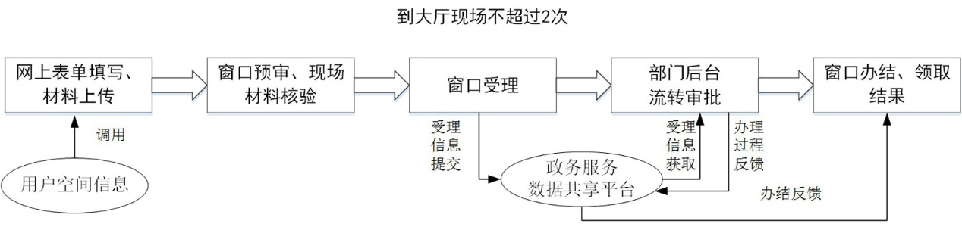
4．四星服务：原件核验、统一认证（网上申报、信任在先、办结核验）
申请人只需在办结发证时到窗口跑一趟的事项。
该事项已经实现原件核验，申请人可以通过网络，提交和补正相关申请信息和材料，材料符合办理条件直接进入办理程序，申请人可网上查询办理状态、咨询问题。作出审批决定后，申请人需到现场核验原件材料、缴费后领取证书结果。整个办事过程应到大厅现场不超过1次。
申请人网上提交申请后，默认申请人提交的所有信息材料真实有效，如材料符合办理条件，窗口人员通过省统一平台受理，如材料不符合条件，以短信、移动终端等通知申请人网上补正材料，受理通过后，由政务服务实施机构工作人员通过省统一平台进行审批办理，或使用自建业务办理系统进行审批办理，并将审批过程、结果反馈给网上政务服务管理平台，窗口人员统一办结，到发证环节时通知申请人携带原件材料到窗口核验，核验通过后领取结果，整个办事过程应到大厅现场不超过1次，同时申请人可以在网上政务服务平台门户个人中心，通过申报号和查询密码实时查询办理进度和办理意见。具体流程如下图所示：
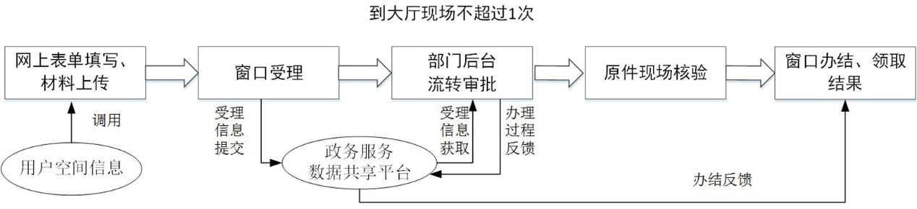
5．五星服务：全程网办、统一认证（网上申报、全程在线、办结取件）
申请人和审批人员全程不见面的事项。
该事项已经实现全程网办，申请人可以通过网络，提交和补正相关申请信息和材料，提交的材料全部为已验证信息，受理通过后直接进入办理程序，申请人可网上查询办理状态、咨询问题。作出审批决定后，申请人可以通过网上缴费后物流递送证书结果。整个办事过程无需到现场办理。
网上申请，申请信息均为用户验证过的信息，申请人提交网上申请后，如材料符合办理条件，窗口人员通过省统一平台受理，如材料不符合条件，以短信、移动终端等通知申请人网上补正材料。受理通过后，由政务服务实施机构工作人员通过省统一平台进行审批办理，或使用自建业务办理系统进行审批办理，并将审批过程、结果反馈给网上政务服务管理平台，窗口人员统一办结，审批结果通过物流递送，整个办事过程无需到大厅。具体流程如下图所示：
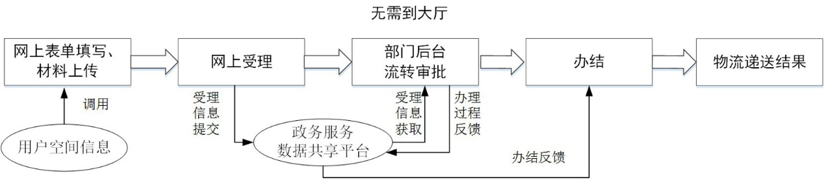

附件2
濮阳市审批（服务）事项网上办理深度登记表

填报单位： （盖章） 填表人： 联系方式：

序号 | 事项名称 | 类型(审批/服务) | 即办件  /承诺件 | 网上办理  星级 | 非五星办理原因 | 实现五星办理途径 | 是/否在阳光大厦办理
1
2
3
……

填表说明:网上办理深度填报说明（分五级）：
1．一星服务：完全不能网上办理的事项。可以提供详细具体的办事指南、网上咨询和投诉渠道，但无法提供网上办理，需到现场办理。
2．二星服务：可以通过本部门业务系统网上办理的事项。可以提供详细具体的办事指南、网上咨询和投诉渠道，并提供本部门网站在线申请链接的事项。
3．三星服务：可以实现网上预审，但是必须到窗口现场办理的事项。申请人可以通过网络提交和补正相关申请信息和材料，审核机构在平台上对材料进行预审，预审通过后，申请人仍需携带纸质材料和相关证件到现场提交办理。整个办理过程到大厅窗口现场最多2次。
4．四星服务：申请人只需在办结发证时到窗口跑一趟的事项。申请人网上提交申请后，默认申请人提交的所有信息材料真实有效，到发证环节时通知申请人携带原件材料到窗口核验，核验通过后领取结果。整个办事过程到大厅现场最多1次。
5．五星服务：申请人和审批人员全程不见面的事项。该事项可以实现全程网办，申请人通过网络提交和补正相关申请信息和材料，提交的材料全部为已验证信息，受理通过后直接进入办理程序，申请人可网上查询办理状态、咨询问题。作出审批决定后，通过物流寄递结果。
附件3
市直单位名单

市政府办（法制办、金融办）、市发展和改革委员会、市教育局、市科学技术局、市工业信息化委员会、市民族宗教事务委员会、市公安局、市民政局、市司法局、市财政局（市国资委）、市人力资源和社会保障局、市国土资源局、市环境保护局、市住房和城乡建设局、市交通运输局、市水利局、市农业畜牧局、市林业局、市商务局、市文化广电新闻出版局、市卫生和计划生育委员会、市审计局、市工商行政管理局、市质量技术监督局、市外事侨务旅游局、市体育局、市统计局、市粮食局、市安全生产监督管理局、市食品药品监督管理局、市城乡规划局、市城市管理局、市人民防空办公室、市房地产管理中心、市残疾人联合会、市地震局、市扶贫办、市公路局、市住房公积金管理中心、市城市管理综合执法局、市政府投资项目建设管理办公室、市农业机械管理局、市油区办

